**CSIE5142/CSIE4302 Software Engineering**

**Homework # 2 105599004 林慧琪**

Due on 11/20/2017

1. (30%) Consider the requirements engineering process.
   1. (10%) Draw and describe the process and associated activities.

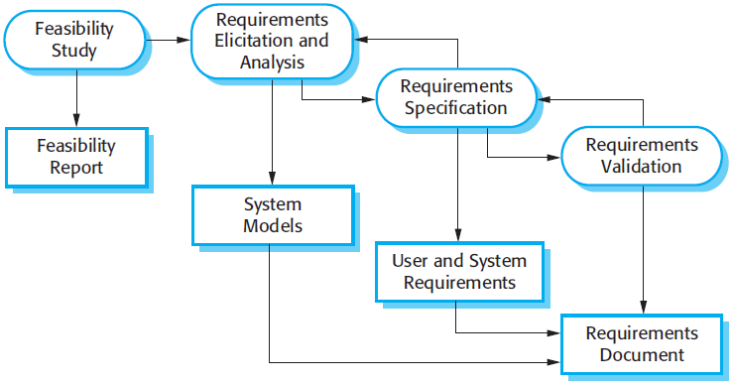

The processes used for RE vary widely depending on the application domain, the people involved and the organisation developing the requirements.

1. 可行性研究：根據當前的軟硬件技術，目前的預算情況等，確定是否能夠實現確定。可行性研究應該便宜，快捷; 應該通知是否要進行項目的決定。
2. 需求獲取與分析：這是通過觀察現有系統，與利益相關者進行討論等來推導系統需求的過程。這可能涉及到一個或多個系統模型和原型的開發，這可以幫助我們理解要指定的系統。
3. 需求說明：這是將在啟發和分析活動中收集的信息寫入定義一組需求的文檔中的活動。 本文件可能包含兩類要求; 用戶和系統要求 。
4. 需求驗證：這是檢查真實性，一致性和完整性要求的過程。 在這個過程中，我們的目標是發現需求文檔中的錯誤。 當發現錯誤時，必須修改它以糾正這些問題。
   1. (10%) Draw an activity diagram to explain the process of requirements change management.

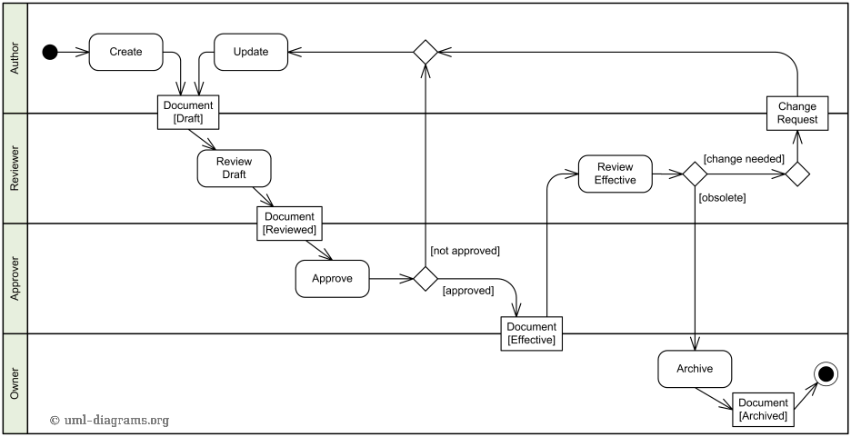

* 1. (10%) What is the traceability matrix? How traceability matrix can be used in the requirements change management?

1. 可追溯矩陣(traceability matrix): 通常是以表格形式的一種文件， 用以紀錄及檢查需求是否被滿足的文件。一般被追朔的屬性通常包括: 描述、理由、負責人、優先順序、完成時間、狀態等。
2. 在完成「客戶需求列表」後，依產品特性分類，將相同屬性的歸到同一模組之中。因為需要在每個階段去驗證產出符合客戶需求，所以得
3. 透過追溯矩陣關係告訴我們，哪個需求對應到哪個特性或模組，這個模組產出哪份文件，文件又產出哪些 code，透過一層一層追蹤下來， 依照手上的工作產品去進行設計，就理論上不會錯誤。
4. (70%) You have been appointed to develop a **Movie Ticket Booking System** that allows customer to view movie information including description and show time, to book tickets, to cancel tickets, and to collect tickets. It also allows staffs to add/update/delete/view movie information. For booking tickets, customers will first login as a registered customer. The registered customer then can select the movie and the show time. To book tickets, the system will retrieve and show the current available seats from the reservation database for the selected movie and show time. The customer then can choose his/her favorite seats and make a payment to reserve the tickets. The system will return a reservation number to the customer if the ticket booking is successful. The customer can collect the tickets by showing the reservation number to the staffs in the cinema. The customers may cancel the ticket booking 30 minutes before the show time of the movie and the system will refund the payment back to the credit card (or account) of the customer.
   1. (10%) Write a **user story** for booking a movie ticket online.

|  |  |
| --- | --- |
| **Use Case** | 顧客送出訂購需求 |
| **Primary Actor** | 顧客、已註冊顧客、系統 |
| **Preconditions** | 想要訂購票的顧客 |
| **Success Guarantees** | 顧客透過保留號碼在電影院可以領取票根 |
| **Main Success Scenario** | 1. 顧客可以登入訂購系統，變成已登錄顧客 2. 已登錄顧客可以瀏覽、選擇電影及場次 3. 系統必須從資料庫中檢索並顯示出以已登錄顧客選擇的電影及場次條件的目前可取得的座位 4. 已登錄顧客可以選擇他喜愛的位置 5. 已登錄顧客可以選擇一種付款方式來保留座位 6. 如果付款成功，系統必須回傳保留號碼給已登錄顧客 7. 已註冊客戶可以憑保留號碼和電影院的員工領取票 |

|  |  |
| --- | --- |
| **Exceptions** | *a. 在任何時間點，當系統失效時：為了支援系統復原能力並修正，確認交易中所有容易受影響的狀態與事件，不論是在情節的哪個步驟都能復原。   1. 顧客輸入錯誤帳號、密碼組合，必須停留在第 1 步驟 2. 已登錄顧客選取無效的電影或場次，必須停留在此步 3. 若資料庫抓出資料為空集合，必須顯示資料給已登錄顧客並回第 2 步驟。 4. 若該位置在同時間已被其它已登錄顧客購買並保留， 必須顯示錯誤訊息並回到第 3 步驟。 5. 同以上述續。 6. 若付款失敗，必須保留座位 5 分鐘。   6a. 若超過 5 分鐘，必須回到第 3 步驟。   1. 若遺失保留號碼可藉由帳號、密碼領向員工取票。2-6a. 若無登入，回到第 1 步驟   2-6b. 若要取消購票，必須在開演前 30 分鐘提交取消，並將款項退還於信用或者已登錄顧客餘額中。 |

* 1. (10%) Identify the possible stakeholders and specify the requirement elicitation and analysis techniques that can be used for this system.
     + 顧客應該可以瀏覽電影資訊，包括電影描述及場次。
     + 顧客應該可以登錄訂票系統。
     + 顧客應該可以註冊後登錄而成為已登錄顧客
     + 已登錄顧客可以登出成為顧客
     + 已登錄顧客應該可以選擇欲觀看電影及場次。
     + 已登錄顧客應該可以在選擇欲觀看電影及場次後，觀看目前剩餘座位。
     + 已登錄顧客應該可以付款後保留票。
     + 已登錄顧客應該可以在付款後取得保留號碼。
     + 已登錄顧客應該可以藉由向電影院員工顯示保留號碼後取票。
     + 員工應該可以登錄員工帳號。
     + 員工應該可以新增/刪除/修改/查詢電影資訊。
     + 已登錄顧客應該可以在電影開播前 30 分鐘取消購票，並將金額退還於信用卡或已登錄顧客中。
  2. (10%) Draw the **use case diagram** for the system. The use case diagram must have at least two actors, such as customer and staff.

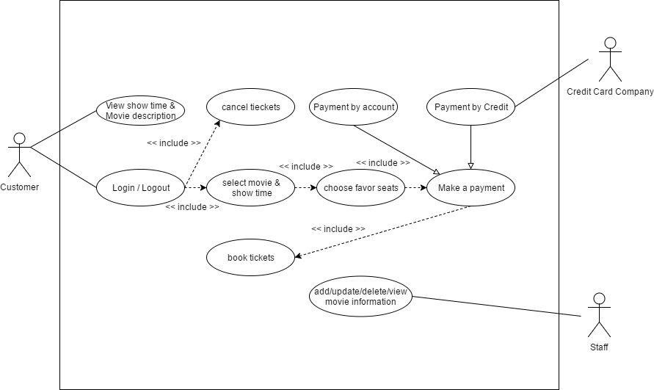

* 1. (20%) Identified the possible classes such as **RegisteredCustomer**, **Movies**, **BookTicketSystem**, **Payment**, **ReservationDB**, and draw the UML class diagram for the system. Please give essential ***attributes*** and ***methods*** for each class and specify their *visibility*. Show appropriate relationships between the classes and specify the *multiplicity* for each relationship.

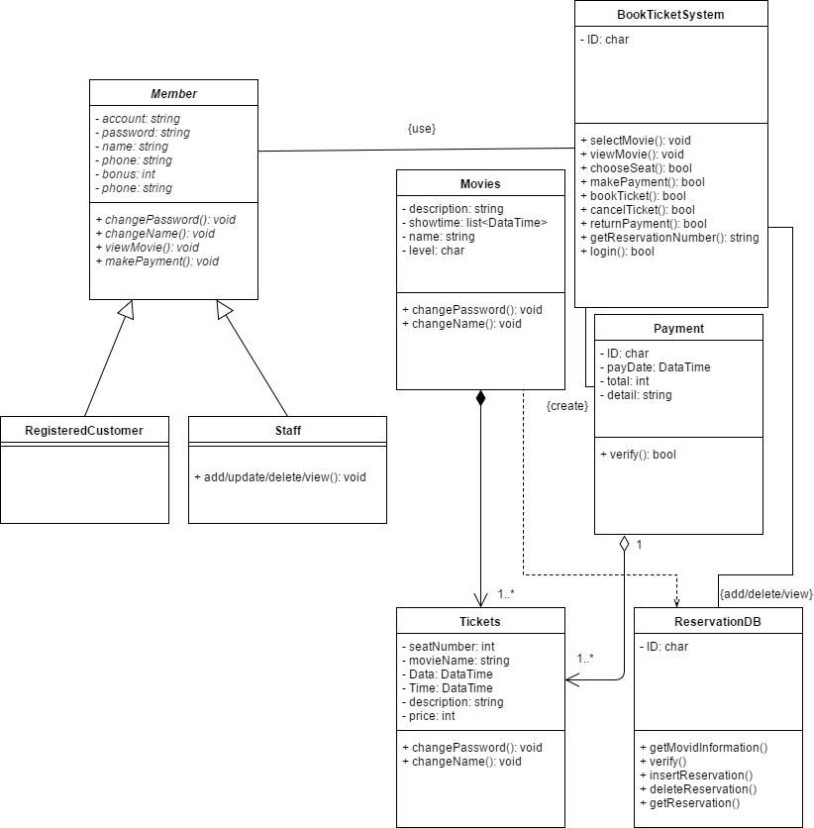

* 1. (20%) Draw the UML sequence diagram based on your class diagram for the scenarios 1) *a customer successfully books a movie ticket*; and 2) *a customer cancels the booked tickets*. Make proper assumptions if necessary.

1. a customer successfully books a movie ticket:

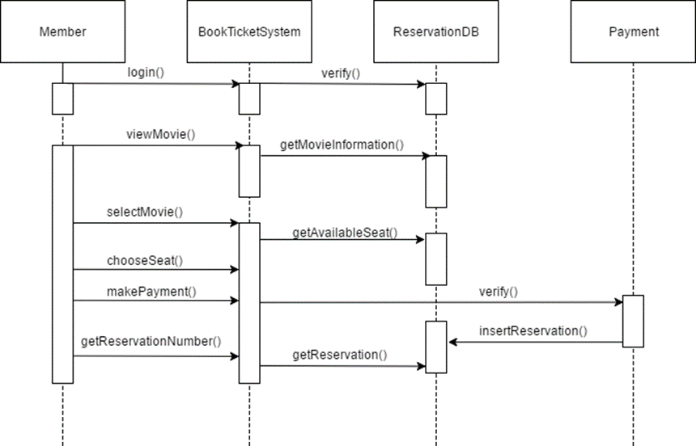

1. a customer cancels the booked tickets.

